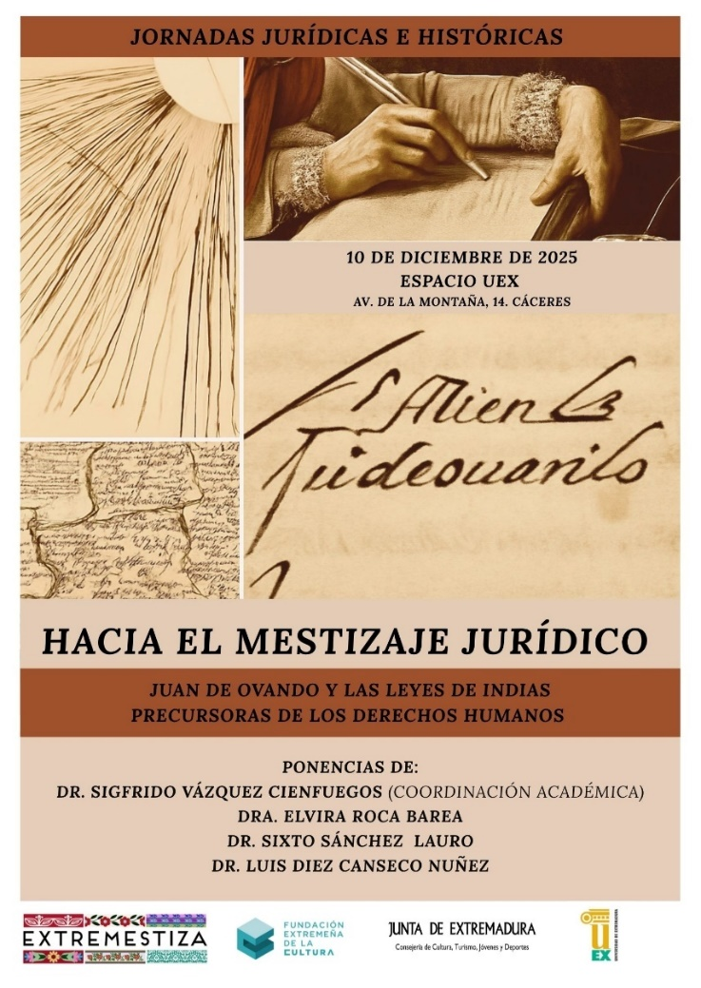
Jornadas de divulgación histórico jurídicas
“Hacia el Mestizaje Jurídico”
Juan de Ovando. Las Leyes de Indias, precursoras de los Derechos Humanos
Fecha: el 10 de diciembre de 2025
Lugar: Espacio UEX Cáceres (Antigua Facultad de Magisterio)
Horario: 16:30 – 21:00.

Organiza: Junta de Extremadura. Consejería de Cultura, Turismo, Jóvenes y Deportes, a través de Fundación Extremeña de la Cultura.
La influencia de Extremadura en los primeros años del asentamiento de la monarquía hispánica en tierras americanas está ampliamente documentada. Los extremeños participaron en todos los viajes y desempeñaron múltiples funciones, no solo en el ámbito militar, sino también como navegantes, constructores, cronistas… y, de manera destacada para nuestro propósito, como juristas.
Estas jornadas están enfocadas a poner en valor diversos aspectos del derecho indiano como precursor de los derechos humanos y otras cuestiones desconocidas de las leyes de Indias.
Un espacio de reflexión sobre la importancia de las Leyes de Indias, y donde conocer los diferentes mecanismos llevados a cabo en el continente americano por la Corona española que suponen un hito sin precedentes en aras de lograr la igualdad de derechos entre todos los territorios.
La creación de Gobernaciones y Virreinatos, la declaración de las Leyes de Burgos, de 1512, que reconoce los derechos innatos o naturales de todos los hombres, la promoción de matrimonios mixtos entre españoles y nativos, forman parte de este corpus legal que perseguía acabar con los abusos y cuyo cumplimiento estaba garantizado por los juicios de residencia.
Debates como la controversia de Valladolid, supone a mediados del siglo XVI que por primera vez
en la historia de la humanidad un imperio se cuestione el modo de abordar y garantizar los derechos de todos los pueblos.
Además, en estas jornadas se revalorizará la figura del extremeño Juan de Ovando, en el desarrollo jurídico del Nuevo Mundo, una contribución a menudo eclipsada por los grandes hitos históricos. Estos juristas fueron fundamentales en la elaboración de la legislación que se aplicó en América y, posteriormente, en la promoción de importantes avances en los derechos de los pueblos originarios, influyendo incluso en el desarrollo de los derechos humanos universales.
Jornadas que cuentan con la inestimable colaboración de la Universidad de Extremadura, en concreto, con la implicación de dos facultades como son: la Facultad de Filosofía y Letras, a través del departamento de Historia, y la Facultad de Derecho.
También colabora la Facultad de Derecho de la Universidad Tecnológica del Perú (UTP), tendiendo puentes hacia el conocimiento compartido con la otra orilla, en este caso con el país andino.
Son jornadas organizadas desde el rigor académico y la investigación histórica, enfocadas a profundizar en aspectos jurídicos, con importantes exposiciones sobre la crucial organización jurídica y administrativa del Nuevo Mundo, enfoques desconocidos de las Leyes de Indias como precursoras de los derechos humanos, y el destacado papel de juristas extremeños en hacerlo posible.
El alumnado que participe en estas jornadas de Mestizaje Jurídico obtendrá un reconocimiento académico.

Se ha habilitado un espacio digital para las inscripciones y poder asistir en 16:30 a 21:00 horas al Espacio UEX de la Universidad, en Cáceres, más conocido como la Antigua Escuela de Magisterio.
Estas jornadas se enmarcan en el ÁREA DE LA ESTRATEGIA EXTREMESTIZA DE INVESTIGACIÓN Y ESTUDIOS HISTÓRICOS DE AMÉRICA Y SUS NEXOS CON EXTREMADURA. Esta área de Extremestiza es especialmente activa y a través de ella estamos llevando a cabo jornadas, ponencias e investigaciones para profundizar en el conocimiento de la relación histórica entre Extremadura e Hispanoamérica, así como la divulgación de este y su revalorización.
Además de entroncar con la línea de investigación y estudios de América de Extremestiza, también lo hace desde la relativa a la educación y formación académica. Pues esta jornada está ideada con el objeto de formar al alunado universitario y a quién tenga interés en este importante periodo histórico, contribuyendo así a ampliar más ámbitos del saber y conocimiento acerca de nuestro pasado. Dando visibilidad al importante legado que depositaron Juan de Ovando y juristas de aquellos tiempos, contribuyendo a asentar a través del derecho indiano las bases de los derechos humanos.

PROGRAMA:
INAUGURACIÓN INSTITUCIONAL:
A cargo de representantes de JUNTA DE EXTREMADURA, FEC, AEXCID, UEX.
PONENCIAS:
- Dr. Sigfrido Vázquez Cienfuegos.
Juan de Ovando y América: Conocer para entender, entender para gobernar, gobernar para conservar.

En un contexto histórico bastante convulso, en el que incluso hubo grave peligro de perder las posesiones americanas, Felipe II encomendó al eclesiástico y jurista cacereño Juan de Ovando en 1571 la presidencia del Consejo de Indias. Su labor fue crucial para la organización jurídica y administrativa del imperio español en el Nuevo Mundo, asegurando su estabilidad por varios siglos.
Sigfrido Vázquez Cienfuegos es Doctor en Historia de América por la Universidad de Sevilla, es profesor titular en la Universidad de Extremadura. También es vicepresidente de la Asociación Española de Americanistas.
Ha sido investigador de la Escuela de Estudios Hispano-Americanos-CSIC y profesor en Praga en la Universidad Económica, Universidad Carolina y Universidad Metropolitana, así como profesor invitado en las universidades de Colonia (Alemania), Veszprém (Hungría), České Budějovice, Olomouc, Pardubice, Brno (Rep. Checa), Novi Sad (Serbia), Pelotas (Brasil), Évora (Portugal), Sevilla, Pablo de Olavide, Jaume I, País Vasco, Salamanca (España).

Pertenece al Grupo de Estudios Históricos y Patrimoniales de Extremadura e Ibero-América, es miembro del proyecto nacional “Escritores latinoamericanos en los países socialistas europeos durante la Guerra Fría”. Es coordinador de la Red Ibero-Americanista Extremeña [RIAEX] y miembro de la Red Española de Investigación sobre Europa Central y Oriental [REIECO]. Además, es investigador asociado externo al Grupo de Investigación “País Vasco y América” (UPV).
Dirige ‘Norba, Revista de Historia’ y pertenece a los consejos de redacción de prestigiosas revistas como de Anuario de Estudios Americanos, Temas Americanistas, Historia y Economía (entre otras). Ha organizado de numerosos eventos académicos y coordina las Jornadas Virtuales de Historia de América en Facebook. Está especializado en la Historia de Cuba a principios de la contemporaneidad, así como en las relaciones entre el Bloque del Este y América Latina durante la Guerra Fría.

- Dra. María Elvira Roca Barea.

Control y evaluación en la administración virreinal: los juicios de residencia. El caso del extremeño Pedro de Alvarado.

De entre los distintos procedimientos que se emplearon para controlar la administración durante la época imperial, uno de los sistemas más extendidos y eficaces fue el juicio de residencia que sometía a investigación y evaluación al funcionario o cargo público, una vez había acabado el desempeño de sus funciones. A través del caso del extremeño Pedro de Alvarado explicaremos cómo eran estos juicios y su importancia en el buen funcionamiento de una maquinaria administrativa que se extendía por varios continentes.


María Elvira Roca Barea es licenciada en Filología Clásica y Filología Hispánica. Se doctoró con una tesis sobre Retórica Medieval. Ha sido traductora y paleógrafa y ha enseñado latín, y lengua y literatura española en España y Estados Unidos. Tiene seis libros publicados y docenas de artículos en revistas especializadas y congresos. Sus trabajos de investigación han tratado principalmente sobre retórica clásica y medieval, edición de manuscritos en latín y romance, caballería y literatura caballeresca en Oriente y Occidente.
El éxito de su ensayo ‘Imperiofobia y leyenda negra. Roma, Rusia, Estados Unidos y el Imperio español en 2017’ la ha convertido en popular. Esta obra ha sido traducida al alemán y lo está siendo a otras lenguas. Ha recibido la Medalla de Andalucía en 2018. En 2019 fue galardonada con el Premio Los libreros recomiendan al mejor libro de no ficción del gremio de libreros de España y recibió la Medalla de Oro de la Real Academia de San Telmo.

Habitualmente da conferencias y cursos dentro y fuera de nuestro país y es colaboradora habitual tanto del diario El País como de El Mundo, El Español o ABC. En 2018 publicó una colección de relatos breves titulada 6 relatos ejemplares 6.
En 2019 recibió el premio Espasa de ensayo por su libro ‘Fracasología. España y sus élites desde los afrancesados a nuestros días’. En 2021 ha colaborado en un volumen colectivo en el que han participado autores españoles y mexicanos titulado ‘La disputa del pasado. España, México y la leyenda negra’. En 2022 recibió el premio Primavera de novela, uno de los más prestigiosos en lengua española, por ‘Las brujas y el inquisidor’, que pronto se editará en varias lenguas.
Ha trabajado en varias universidades de América y Europa y acaba de publicar su última novela titulada Ingrata patria.

- Dr. Sixto Sánchez Lauro.
El arquitecto del mestizaje jurídico: el cacereño Juan de Ovando y la forja de un Derecho entre dos mundos.
Desde la Extremadura del siglo XVI, Juan de Ovando, presidente del Consejo de Indias, impulsó una reforma decisiva que transformó la ley regia en un Derecho mestizo, donde la razón europea y las realidades americanas se unieron bajo el principio de equidad. Su obra contribuyó a ordenar y fortalecer las Leyes de Indias, dotándolas de prudencia, humanidad y respeto a la diversidad. En esa síntesis entre autoridad y compasión, Ovando encarnó el tránsito del poder a la dignidad y favoreció el nacimiento de una justicia universal, cuya raíz extremeña aún ilumina la historia del Derecho y la idea moderna de los derechos humanos.

El Dr. Sixto Sánchez Lauro es licenciado en Derecho por la Universidad de Valladolid; licenciado en Historia y Doctor por la Universidad de Salamanca; profesor titular numerario de Historia del Derecho en la Facultad de Derecho de la Universidad de Barcelona; desde diciembre de 2015, en comisión de servicios en la Facultad de Derecho de Universidad de Extremadura, en donde ejerce como profesor responsable del Área de Historia del Derecho y como Vicedecano de la Facultad; desde enero de 2010, profesor invitado de Historia del Derecho de los Cursos Intensivos de Doctorado de la Universidad de Buenos Aires (Argentina); desde 1975 hasta 2001, profesor responsable del Área de Historia del Derecho del Centro Universitario Abat Oliba CEU, de Barcelona (actual Universidad Abat Oliba CEU de Barcelona); durante todo el período de estancia en este Centro Universitario de Barcelona, ha ejercido funciones directivas en calidad de director de Estudios, subdirector y finalmente director.
Sus líneas de investigación giran en torno al ámbito institucional jurídico-público de la Edad Moderna hispánica e indiana. Sus monografías y artículos publicados en revistas históricas europeas y americanas inquieren temas como los delitos religiosos, actuación de la Inquisición, medios de control del Poder Público, comunidades indígenas indianas, Universidades hispánicas, Cataluña y Monarquía hispánica, Escuela teológico-jurídica de Salamanca… Ha participado en diversas enciclopedias y diccionarios históricos en donde ha publicado múltiples voces biográficas y temáticas. Asimismo, cuenta con diferentes publicaciones docentes relativas al ámbito de la Historia del Derecho. Miembro de diferentes entidades académicas. Ha sido galardonado con el Premio Domingo de Soto, año 2017, por su libro recientemente publicado ‘El crimen de herejía y su represión inquisitorial. Doctrina y praxis en Domingo de Soto ‘(Barcelona: Universitat Pompeu Fabra, 2017).
Ha estado integrado en proyectos de investigación vinculados preferentemente a Universidades de Cataluña. Actualmente, forma parte del Proyecto de Investigación IB16097: La participación juvenil como herramienta de desarrollo social, económico, político y cultural en el espacio transfronterizo (Una manera de hacer Europa), financiado por la Junta de Extremadura y el Fondo Europeo de Desarrollo Regional. Asimismo, pertenece al Grupo de Investigación Extremadura y América (Extrem@mérica), formado por profesores de la Universidad de Extremadura.

- Dr Luis José Diez Canseco

Mestizaje jurídico
Al momento del descubrimiento América y la posterior incorporación de extensos territorios a la Corona Española, surgió la necesidad de establecer reglas jurídicas que permitieran la coexistencia pacífica entre los pueblos indígenas y los migrantes españoles.
La ponencia hablará sobre cómo se fusionó el derecho consuetudinario andino con el derecho castellano, y cómo este perdura hasta la fecha.
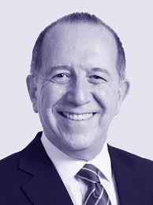
El Sr. Diez Canseco es abogado por la Pontificia Universidad Católica del Perú (PUCP). Cuenta con una Maestría en Derecho y ha realizado estudios de investigación en la Facultad de Derecho de la Universidad George Washington, en Estados Unidos, en el marco de las becas Fulbright y Hubert H. Humphrey, respectivamente.
A lo largo de más de una década, ha sido reconocido
como uno de los principales abogados especializados en Derecho de la Competencia en el Perú, figurando de manera continua en la categoría más alta del prestigioso ranking de Chambers and Partners. Así mismo, ha sido incluido en el Salón de la Fama de la publicación Legal 500. Su trayectoria ha sido destacada también por otras entidades internacionales en las áreas de derecho de la competencia y propiedad intelectual, tales como Managing Intellectual Property, Leaders League y World Trademark Review.
En el ámbito internacional, ha ejercido como presidente y magistrado del Tribunal de Justicia de la Comunidad Andina. También ha trabajado como funcionario en la Organización Mundial de la Propiedad Intelectual (OMPI) y en la Conferencia de las Naciones Unidas sobre Comercio y Desarrollo (UNCTAD), contribuyendo al fortalecimiento de marcos legales en el ámbito regional y global.
En el Perú, ha desempeñado funciones clave como Coordinador General del Programa de Competitividad del Banco Mundial en la Presidencia del Consejo de Ministros. También fue vocal de la Sala de Defensa de la Competencia del Instituto Nacional de Defensa de la Competencia y de la Protección de la Propiedad Intelectual (INDECOPI), donde tuvo a su cargo importantes decisiones en materia regulatoria y de competencia.
Actualmente, integra la lista oficial de árbitros para presidir tribunales encargados de la solución de controversias entre la Unión Europea y terceros países. Además, es Presidente del Comité de Competencia de la Asociación Interamericana de la Propiedad Intelectual (ASIPI), espacio en el que lidera discusiones jurídicas de alcance hemisférico.
Con más de 25 años de experiencia como docente universitario, ha impartido cursos en derecho de la competencia, propiedad intelectual y comercio internacional en diversas instituciones académicas. En la actualidad, se desempeña como decano de la Facultad de Derecho de la Universidad Tecnológica del Perú (UTP), donde también continúa su labor de investigación y formación de nuevas generaciones de profesionales del derecho.
Es autor de numerosos artículos especializados en sus áreas de estudio, siendo una voz reconocida en publicaciones nacionales e internacionales que abordan los retos contemporáneos del derecho económico, la libre competencia y la propiedad intelectual en el contexto latinoamericano.

